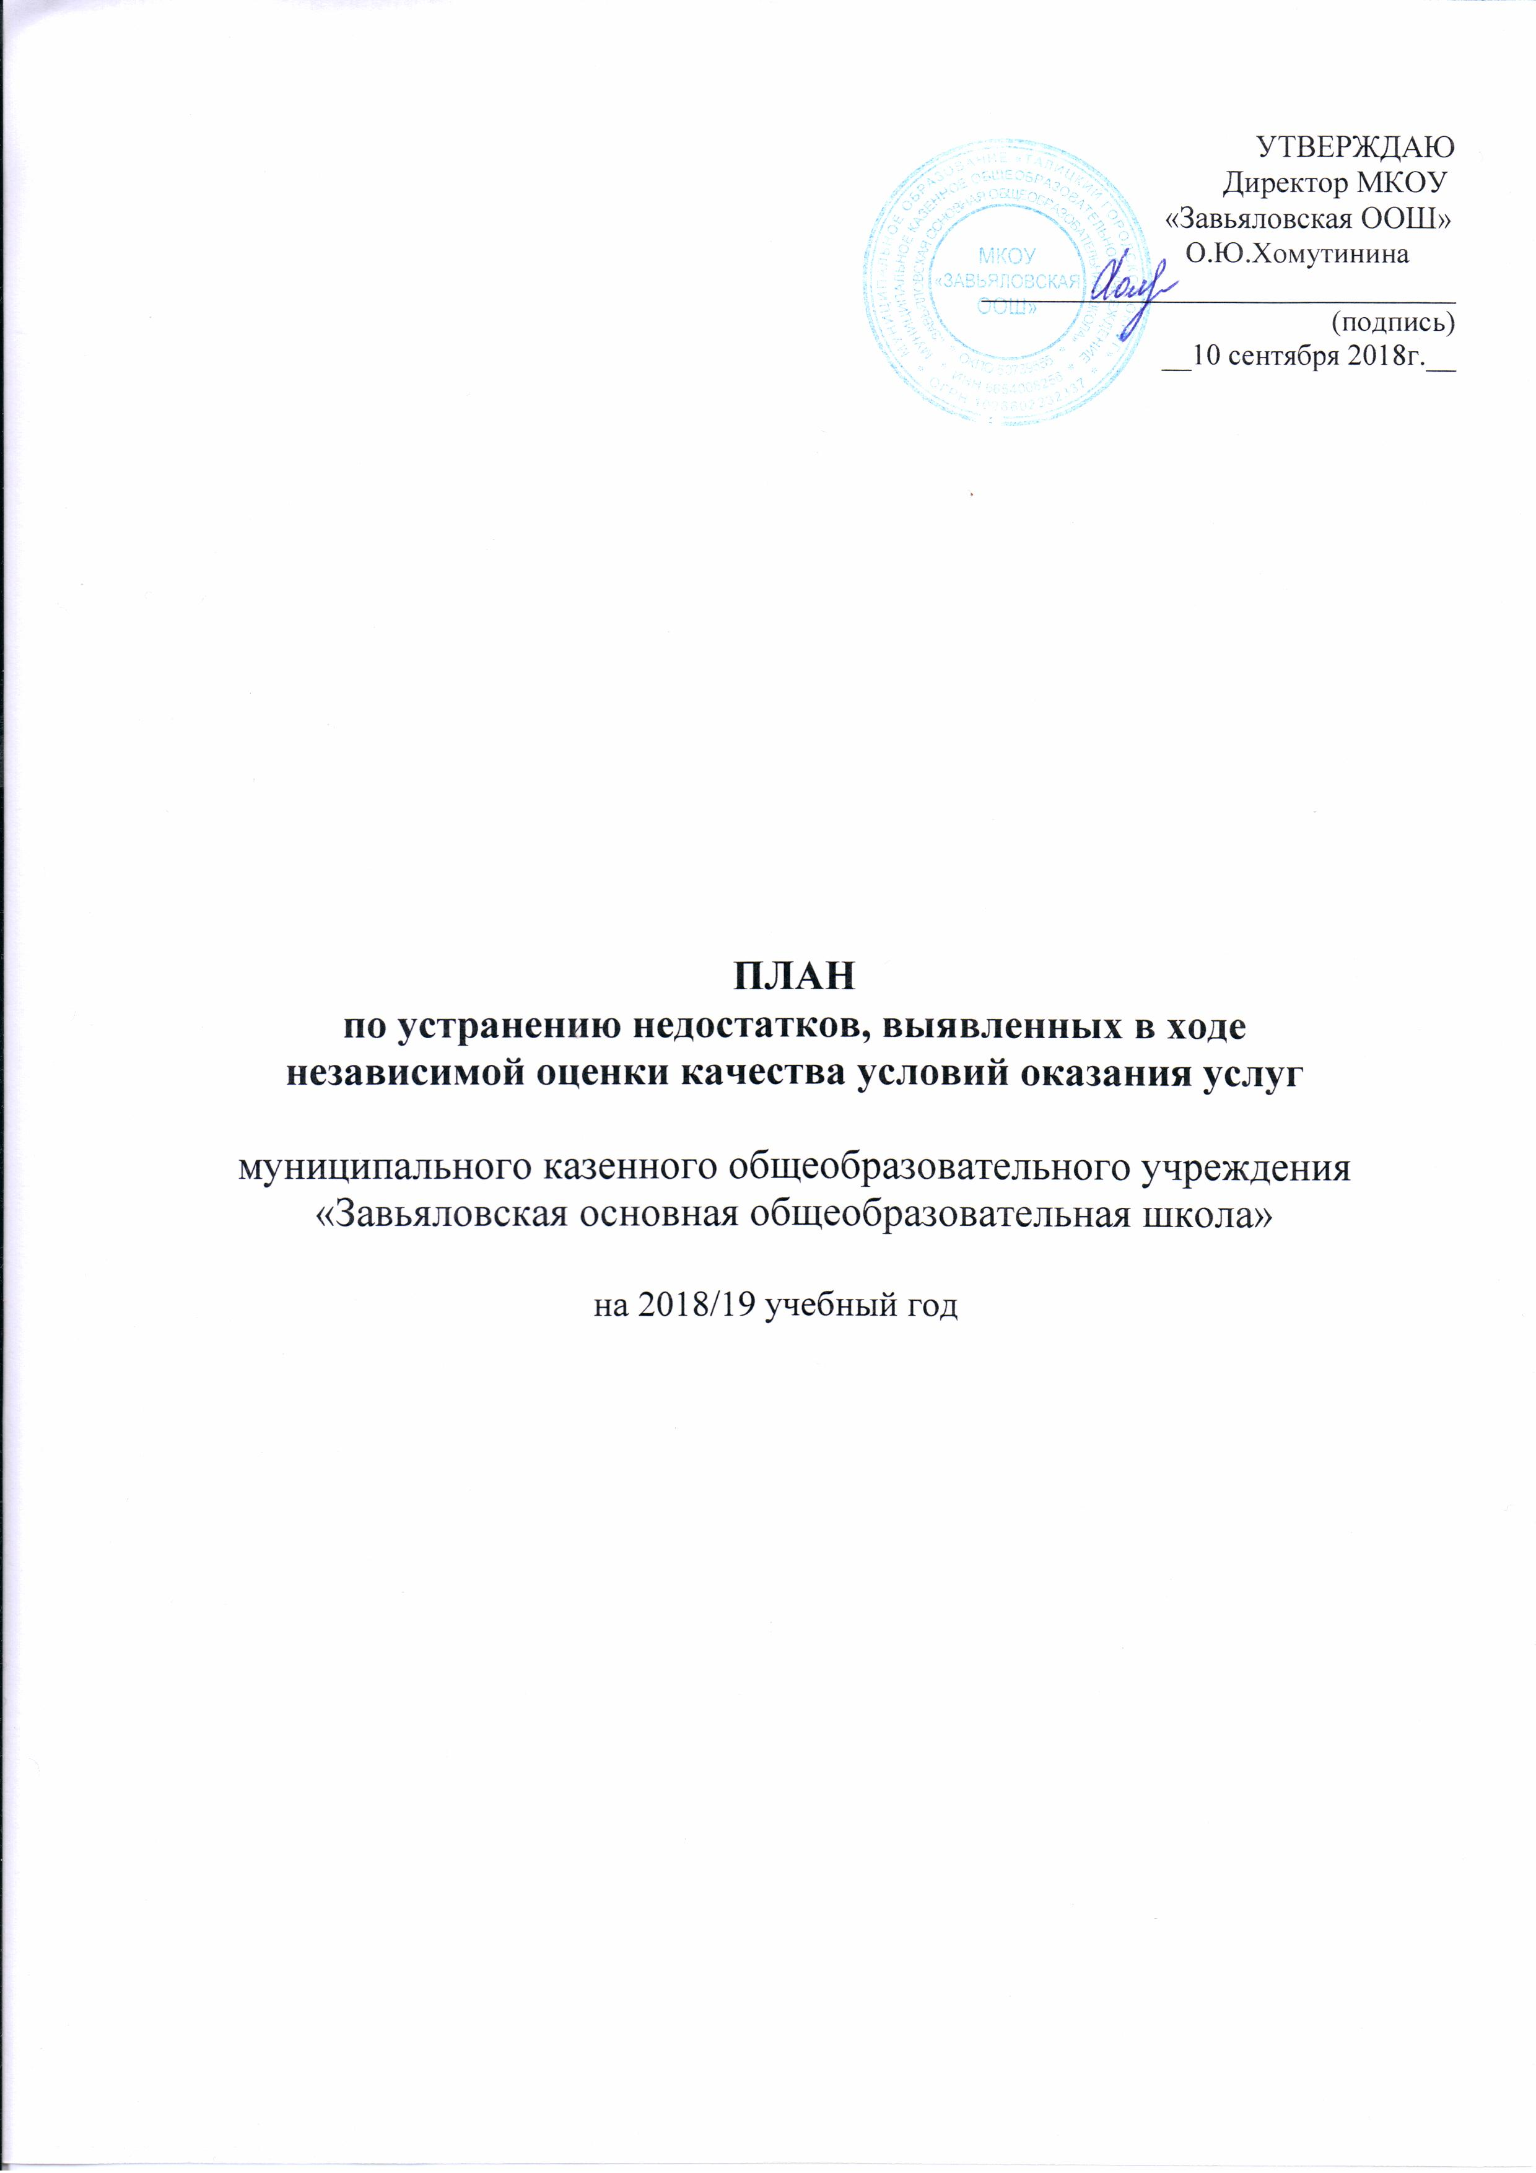

Цель: разработка системы мероприятий, направленных на улучшение качества и эффективности образовательной деятельности.
Задачи:
- Выработка согласованного видения проблем повышения качества образования в МКОУ и способов их решения, координация взаимодействия всех заинтересованных сторон.
- Формирование основы для более полного понимания интересов и меры ответственности за достижение адекватных результатов всех участников образовательных отношений.
- Обеспечение возможности получения и оперативной обработки данных, необходимых для принятия управленческих решений, направленных на улучшение качества и повышения эффективности работы МКОУ.

Недостатки, выявленные в ходе независимой оценки  качества условий оказания услуг организацией | Наименование мероприятия по устранению  недостатков, выявленных в ходе независимой оценки  качества условий оказания услуг организацией | Плановый срок  реализации мероприятия | Ответственный исполнитель (с  указанием фамилии, имени, отчества и  должности) |  | Сведения о ходе  реализации мероприятия
 |  |  |  |  | Реализованн ые меры по устранению выявленных недостатков | Фактический срок реализации
I. Открытость и доступность информации об организации
1.Поддерживать | 1.1.Пополнять | 1 раз в 2
состояние | школьный сайт | недели
сайта ОО на прежнем уровне | не реже 1 раза в 2 недели |  |  | Хомутинин В.М.,
 |  |  |  | ответственный
 |  |  |  | за размещение
 |  |  |  | информации на сайте ОУ
2.Поддерживать | 2.1.Обновлять | Сентябрь
актуальную | ежегодно
информацию о | сведения о
педагогических | педагогических
работниках на официальном | работниках. |  |  | Хомутинин В.М.,
сайте ОУ. |  |  |  | ответственный
 |  |  |  | за размещение
 |  |  |  | информации на сайте ОУ

 | 2.2.Обновлять курсовую переподготовку и подготовку педагогов | постоянно | Хомутинин В.М.,  ответственный  за размещение  информации на  сайте ОУ
3.Рассмотреть техническую возможность размещения на сайте ОО онлайн  опросов | 3.1.Сделать на официальном сайте онлайн опрос | октябрь | Хомутинин В.М.,  ответственный  за размещение  информации на  сайте ОУ
.1.Назначить ответственных за  размещение на  сайте ОО  актуальной  информации о  материально –  техническом и  информационно  м обеспечении  образовательного  процесса | 4.1.Назначить ответственных за  размещение на  сайте ОО  актуальной  информации о  материально –  техническом и  информационно  м обеспечении  образовательного  процесса | 1 раз в квартал | Хомутинин В.М.,  ответственный  за размещение  информации на  сайте ОУ
II. Комфортность условий предоставления услуг
1.Обеспечить | 1.1.Обеспечить | Ежедневно | Хомутинина О.Ю., директор,
отсутствие | горячим |  | Кл.руководители
Предписаний надзорных | питанием не менее 100%
органов по вопросам организации питания.  Обеспечить безопасность субъектов  образовательных отношений. | 1.2.Проводить косметический ремонт столовой и обеденного  зала. | Ежегодно | Малышкина Т.В.  завхоз

III. Доброжелательность, вежливость работников организации
1. Поддерживать на прежнем уровне работу по повышению  доброжелательно сти и вежливости работников ОО | 1.1.Выполнять кодекс  педагогической этики. | В течении года | Хомутинина О.Ю..,  директор ОУ, с вновь  прибывшими специалистами
2. Поддерживать на прежнем уровне работу по повышению компетентности работников ОО | 2.1.Проводить курсовую переподготовку педагогов:  - по подготовке к олимпиадным заданиям;  - повысить количество педагогов по прохождению аттестации и повышения категории. | Согласно графика  Сентябрь  Ноябрь первая категория | Лемешева М.А., зам.  директора по УВР  Исчанов Р.К., учитель русского  языка и литературы
IV. Удовлетворенность условиями оказания услуг
1.Поддерживать | 1.1.Улучшить | В течении года | Лемешева М.А.
на прежнем | условия по |  | ., зам.
уровне качество | развитию |  | директора по
предоставляемых | творческих |  | УВР
образовательных | способностей и
услуг | интересов |  | Хомутинин М.В.
 | учащихся |  | физической
 |  |  | культуры

2.Разработать план | 2.1.Расширить | В течении года
мероприятий по развитию творческих способностей и интересов обучающихся. Формировать мотивацию обучающихся посредством участия в олимпиадах и конкурсах разного уровня. | спектр участия в фестивалях, предметных неделях, олимпиадах, конференциях, конкурсах;
 | - обеспечить участие в массовых мероприятиях: «Новый год»;  - провести школьные праздники «День семьи», «А ну-ка, парни», «А ну-ка, девочки», «КВН»;  - увеличить охват обучающихся кружками и секциями. |  | Лемешева М.А. зам. директора по УВР
3.Разработать план  мероприятий по внедрению  дополнительных образовательных программ в ОО | 3.1.Продолжить реализацию  дополнительных образовательных программ:  - социально – педагогическое;  - художественно- эстетическое;  - физкультурно- оздоровительное; |  | Лемешева М.А.., зам.  директора по УВР
 | 3.2.Организовать родительский лекторий | октябрь | Лемешева М.А., зам.  директора по УВР  Хомутинина О.Ю.,  директор ОУ
4. Поддерживать на прежнем уровне материально – техническое состояние ОО | 4.1.Мероприятия  - приобрести лыжи;  - компьютерную технику;  - учебники для реализации ФГОС ОО 9кл. | По мере поступления денежных средств | Хомутинина О.Ю.,  директор ОУ
5.Поддерживать | 5.1.Информирова | 1 раз в квартал | Классные
на прежнем | ть через средства |  | руководители,
уровне | массовой |  | учителя
образовательную | информации о |  | предметники,
деятельность и | деятельности
качество | образовательного
предоставляемых | учреждения
образовательных | для
услуг для | поддерживания
сохранения | имиджа ОО
имиджа ОО

6.Создать условия для получения образования с применением дистанционных образовательных программ | Создать условия для получения образования с применением дистанционных образовательных программ | В течение года | Хомутинина О.Ю.,  директор ОУ
7.Провести анализ запросов участников образовательного процесса для расширения спектра и повышения качества услуг дополнительного образования |  | В течение года | Хомутинина О.Ю.,  директор ОУ
8.Разработать план мероприятий по оказанию различных видов помощи (психолого-педагогической, медицинской и социальной) | Привлекать (по мере необходимости) узких специалистов (психологов, мед.работников) для индивидуальной работы с обучающимися. | по мере необходимости | Хомутинина О.Ю.,  директор ОУ, фельдшер Завьяловского ФАПа

